深 圳 大 学 实 验 报 告

课程名称： 计算机图形学

实验项目名称： 期中作业 俄罗斯方块

学院： 计算机与软件学院

专业： 计算机科学与技术（高性能班）

指导教师： 胡瑞珍

报告人： 姚健文 学号： 2023150131 班级： 计算机科学与技术（高性能班）

实验时间：2025年 09月23日 -- 2025年 10月26 日

实验报告提交时间： 2025年 10月26 日

教务部制
实验目的与要求：
- 强化OpenGL的基本绘制方法、键盘等交互事件的响应逻辑，实现更加复杂的绘制操作，完成一个简化版俄罗斯方块游戏。
- 方块/棋盘格的渲染和方块向下移动。创建OpenGL绘制窗口，然后绘制网格线来完成对棋盘格的渲染。随机选择方块并赋上颜色，从窗口最上方中间开始往下自动移动，每次移动一个格子。初始的方块类型和方向也必须随机选择，另外可以通过键盘控制方块向下移动的速度，在方块移动到窗口底部的时候，新的方块出现并重复上述移动过程。
- 方块叠加。不断下落的方块需要能够相互叠加在一起，即不同的方块之间不能相互碰撞和叠加。另外，所有方块移动不能超出窗口的边界。
- 键盘控制方块的移动。通过方向键（上/下/左/右）来控制方块的移动。按“上”键使方块以旋转中心顺（逆）时针旋转，每次旋转90°，按“左”和“右”键分别将方块向左/右方向移动一格，按“下”键加速方块移动。
- 游戏控制。当游戏窗口中的任意一行被方块占满，该行即被消除，所有上面的方块向下移动一格子。当整个窗口被占满而不能再出现新的方块时，游戏结束。通过按下“q”键结束游戏，和按下“r”键重新开始游戏。
- 其他扩展。在以上基本内容的基础上，可以增加更多丰富游戏性的功能，如通过空格键使方块快速下落等。
实验过程及内容：

- 方块/棋盘格的渲染和方块向下移动
创建OpenGL绘制窗口，然后绘制网格线来完成对棋盘格的渲染。随机选择方块并赋上颜色，从窗口最上方中间开始往下自动移动，每次移动一个格子。初始的方块类型和方向也必须随机选择，另外可以通过键盘控制方块向下移动的速度，在方块移动到窗口底部的时候，新的方块出现并重复上述移动过程。

网格线与棋盘格的渲染原本代码已有给出，随机实现如下：
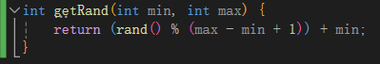
随机取值如图

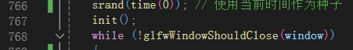
主函数中取时间为种子

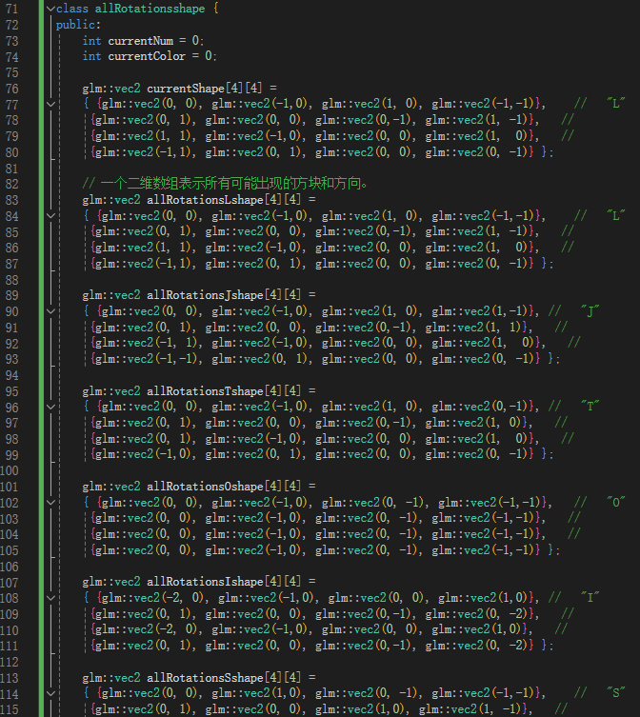
定义一个全局的方块类，里面定义各种方块的形状，同时可以指出当前下落的方块的形状和颜色

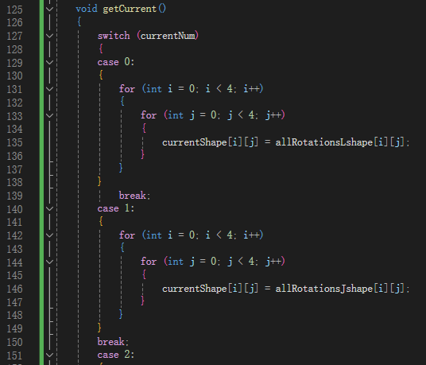
获取当前方块如图

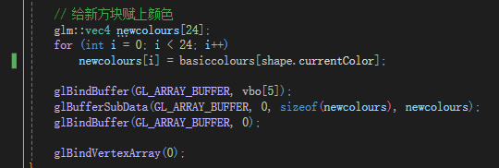
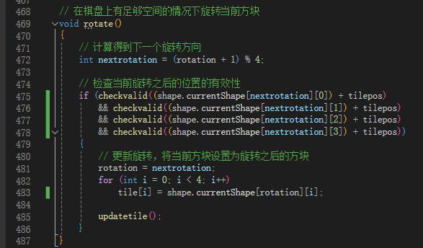
拓展形状后的相关修改如图，把L形变为当前形状，把橙色变为当前颜色

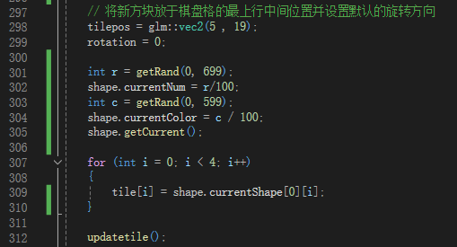
生成新方块时随机生成形状和颜色如图

下面实现自动下落：
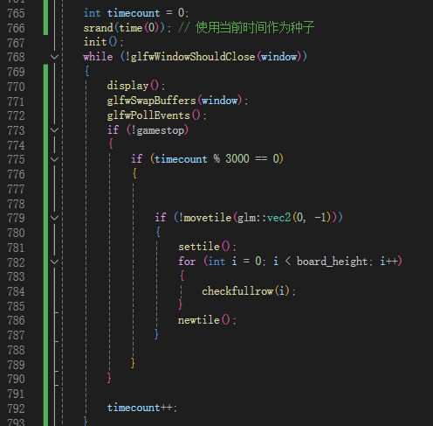
在主函数的循环中添加timecount变量，用于进行下落，类似按“下”键直接调用相关函数，最后用先前的newtile生成新方块

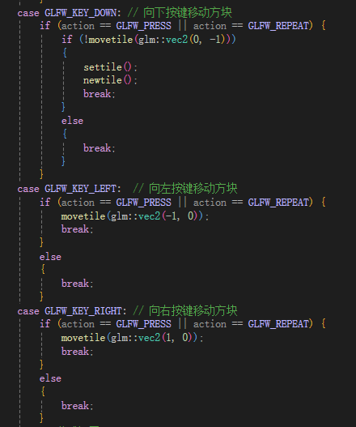
键盘控制下落如图所示，原本已有给出

- 方块叠加
不断下落的方块需要能够相互叠加在一起，即不同的方块之间不能相互碰撞和叠加。另外，所有方块移动不能超出窗口的边界。

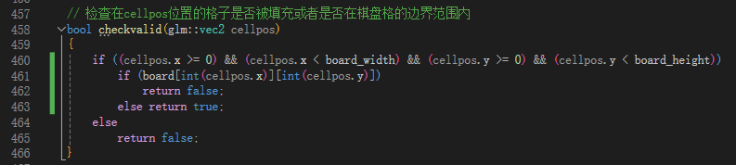
方块检测碰撞如图所示，原本只检测了不超出窗口边界

- 键盘控制方块的移动
通过方向键（上/下/左/右）来控制方块的移动。按“上”键使方块以旋转中心顺（逆）时针旋转，每次旋转90°，按“左”和“右”键分别将方块向左/右方向移动一格，按“下”键加速方块移动。

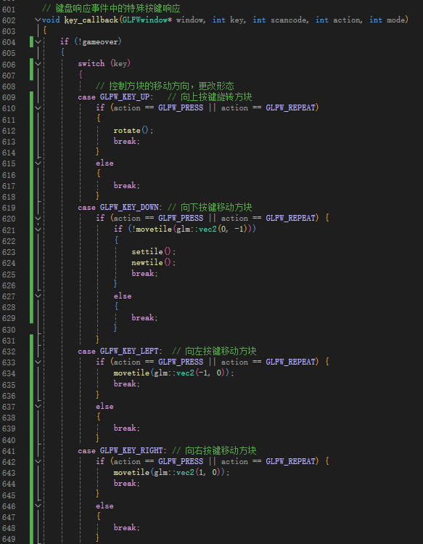
键盘控制移动如图

- 游戏逻辑
当游戏窗口中的任意一行被方块占满，该行即被消除，所有上面的方块向下移动一格子。当整个窗口被占满而不能再出现新的方块时，游戏结束。通过按下“q”键结束游戏，和按下“r”键重新开始游戏。完成代码后同时在main.cpp开头的注释中总结所实现的所有功能。

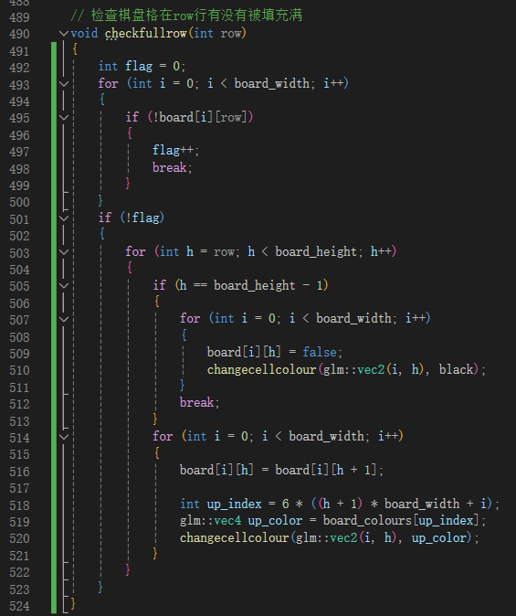
Checkfullrow函数实现如图，如果row行满就将上面的方块全部下移

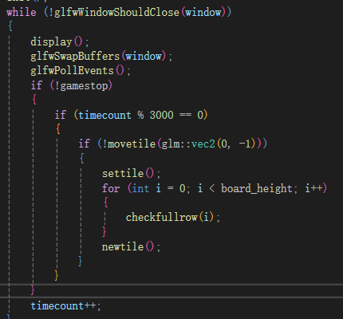
在每次自动下落时都检测每行是否满

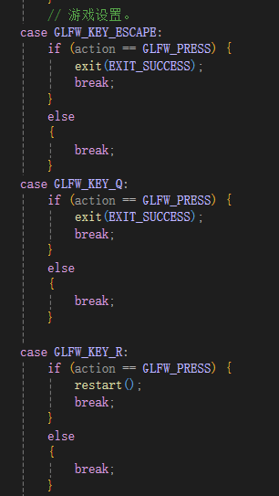
按键控制退出和重新开始如图

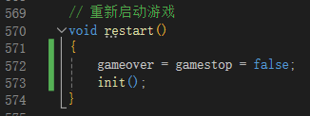
R的restart函数如图，初始化相关变量

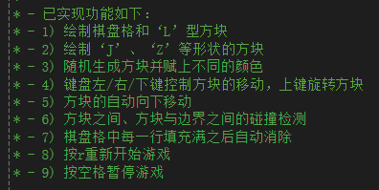

- 其他扩展
在以上基本内容的基础上，可以增加更多丰富游戏性的功能，如通过空格键使方块快速下落等。

添加了空格暂停功能，通过gamestop变量控制不让方块自动下落
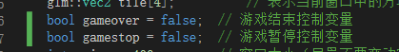
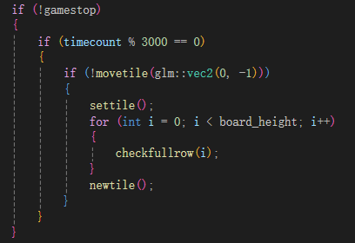
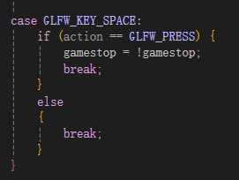

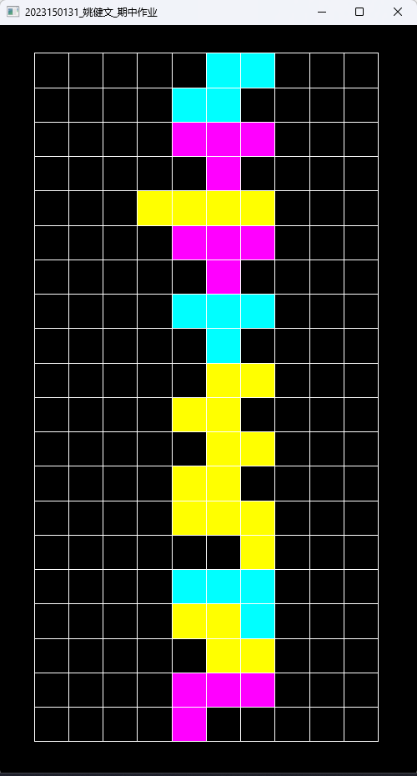
深圳大学学生实验报告用纸

实验结论：
一、实验目的达成情况
通过本次实验，我成功实现了一个功能完整的简化版俄罗斯方块游戏，全面达到了实验要求的各项指标：
基础功能实现方面：
- 使用OpenGL绘制了清晰的棋盘格和多种形状的方块
- 实现了方块的随机生成与自动下落机制
- 完成了方块之间的碰撞检测与边界检测
- 建立了完整的方块叠加逻辑
交互功能方面：
- 通过方向键实现了方块的旋转与移动控制
- 实现了行满消除与上方方块自动下落效果
- 设计了游戏结束判定与重新开始机制
扩展功能方面：
- 添加了空格键暂停功能，增强了游戏的可操作性
- 优化了游戏界面和视觉效果
二、技术实现收获
图形编程方面：
- 深入理解了OpenGL的顶点缓冲对象(VBO)和顶点数组对象(VAO)的使用
- 掌握了图形坐标系统的转换与网格绘制技术
- 学会了如何管理复杂的图形数据结构和颜色属性
游戏逻辑设计方面：
- 理解了游戏循环的基本原理和状态管理
- 掌握了碰撞检测算法的实现技巧
- 学会了如何处理用户输入与游戏状态的同步
问题解决能力：
- 在调试过程中，培养了分析复杂系统问题的能力
- 学会了如何逐步分解问题，从基础功能开始逐步完善
- 掌握了图形程序调试的基本方法
三、遇到的主要挑战与解决方案
技术难点：
- 方块旋转算法的实现 - 通过预定义所有可能的旋转状态并建立状态机来解决
- 行消除后上方方块下落 - 设计逐行数据迁移算法，确保颜色和状态同步更新
- 碰撞检测的精确性 - 采用逐格检测方法，确保在各种边界情况下的正确性
设计难点：
- 游戏状态管理 - 建立清晰的状态变量体系，区分运行、暂停、结束等状态
- 用户交互体验 - 优化键盘响应逻辑，确保操作的及时性和准确性
四、心得体会
通过本次俄罗斯方块游戏的开发，我深刻体会到：
理论与实践的结合：
- 课堂上学习的OpenGL基础知识在实际项目中得到了充分应用
- 图形编程的概念从抽象变得具体，加深了对计算机图形学的理解
工程化思维培养：
- 学会了如何将复杂系统分解为可管理的模块
- 理解了代码可维护性和扩展性的重要性
- 掌握了从需求分析到功能实现的完整开发流程
问题解决能力的提升：
- 面对bug时，学会了系统性的调试方法
- 培养了耐心和细致的工作态度，特别是在图形细节调试方面
- 理解了测试驱动开发的重要性

指导教师批阅意见：

成绩评定：

指导教师签字：
年 月 日
备注：
注：1、报告内的项目或内容设置，可根据实际情况加以调整和补充。
2、教师批改学生实验报告时间应在学生提交实验报告时间后10日内。

